Открытый урок-игра по теме "Производная"

Крымова Анна Владимировна

преподаватель математики ГБОУНПОПУ №57КК

ст. Ладожской

Цели урока:
- повторение основных методов и навыков техники дифференцирования,
- воспитание ответственности всех членов коллектива, умение работать в команде,
- ознакомление учащихся с некоторыми историческими сведениями.
Перед уроком учащиеся были разбиты на 2 группы
Ход урока
Преподаватель На предыдущих уроках мы с вами находили производные различных функций. Какими формулами мы пользовались?
Учащиеся Формулами производной линейной, степенной и трансцендентных функций.
Преподаватель Какие правила необходимо еще знать для нахождения производной функций?
Учащиеся Правила дифференцирования.
Преподаватель Сегодня мы применим наши знания и умения для того, чтобы больше узнать о производной и о других интересных фактах из истории математики.
Вы получаете карточки с заданиями (каждая группа получает свою карточку).
Через 15 -20 минут один представитель группы может готовить решение понравившегося примера на доске (можно по тетради).
Для удобства на доске вывешены формулировки заданий каждой группы. Представитель группы должен записать решения примеров и расшифрованный ответ рядом с формулировкой.
Пока ребята будут готовиться у доски, остальные продолжают работу в группах, решая предложенные задачи. (Преподаватель раздает задания учащимся).
Задания команде №1
1.Расшифруйте, как И.Ньютон называл производную функцию.
С
Я | 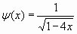
Ю | 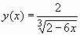 |  |  |  |  |  |  | 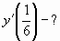
Ф
К
И |  |  |  |  |  |  |  | 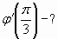
Л |  |  |  |  |  |  |  | 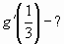
 |  | 9 | 4 | 1 | 8 |  | 2
2. Расшифруйте имя и фамилию астронома, математика, чьим именем была названа теорема о вписанном в круг выпуклом четырехугольнике.
И |  |  |  |  |  | 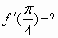
К |  |  |  |  |  | 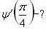
Д |  |  |  |  |  | 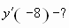
П |  |  |  |  |  | 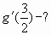
Т
О |  |  |  |  |  | 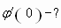
Й |  | 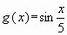 |  |  |  | 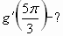
М |  |  |  |  |  | 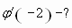
Е |  | 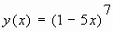 |  |  |  | 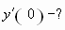
В |  | 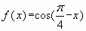 |  |  |  | 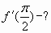
Л |  | 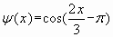 |  |  |  | 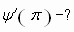
А
6 |  |  | 2 | 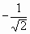 | - 6 |  | - 4

2 | - | 3 |  | - 35 | 10 | - 35
3. Найдите значения производных в точке, и вы узнаете, какой плакат висел при входе в академию Платона.
1 |  |  | 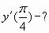
2 | 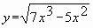
3
4
5 | 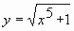
6
7 | 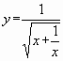
8 | 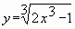
9 |  |  | 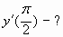
пусть 960 |  | тут
заходят - 12 |  | сюда
не -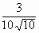 |  | тот 0
математики 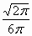 |  | он
знает 2 |  | кто
входит 101,25 |  | не 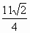
геометрии 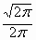
4. Решив эти примеры, вы узнаете фамилию ученого, который вывел формулы, связывающие тригонометрические функции с показательной.
Й | 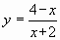
Е |  |  |  |  |  |  | 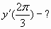
Э | 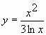
Р
Л
 |  |  | -2 |  | 57,5
Задания команде № 2
1. Решив эти примеры, вы расшифруете фамилию французского математика, который ввел термин “производная”.
Р
Н |  |  |  |  |  |  | 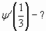
Г | 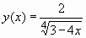 |  |  |  |  |  | 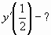
А
Ж
А |  |  |  |  |  |  | 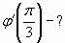
Л
 |  | 2 | 5 | 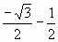 | 1 | -1
2. Решив эти примеры, вы узнаете имя и фамилию крупного французского математика, доказавшего многие теоремы о пределах, которыми мы пользуемся при вычислении производных.
У
О
Ш
Г
С
Ю
К
Л
Т
Е
Н
И
 |  | 10 | -35 | -6 | - |  |  | 3

 |  | -4 |  | 2
2 |  |  | 6 |  | 2
3. Решите данные примеры, и вы узнаете, что сказал Платон одному из желающих поступить в его школу изучать философию, не зная при этом геометрии.
1 |  |  | 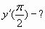
2
3
4
5 | 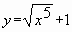
6
7
8
9
уйди |  | выйди -6
из |  | прочь 2
тебя |  | у -
есть |  | нет 0
орудие 12 |  | для 101,25
изучения |  | философии 960
4. Решив эти примеры, вы узнаете, у кого возникла идея о необходимости создания единой науки, изучающей процессы сохранения и переработки информации управления и контроля, для которой он предложил название “кибернетика”, получившее общее признание.
Р | 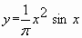 |  |  |  |  |  | 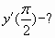
И | 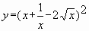
Е |  |  |  |  |  |  | 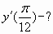
В | 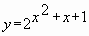
Н | 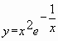
ln4 |  | 0 |  | 12 | 1
Ответы к карточкам
Задания команде № 1
1. Флюксия.
2. Клавдий Птолемей
3. Пусть не входит сюда тот, кто не знает геометрии.
4. Эйлер.
Задания команде № 2
1. Лагранж.
2. Огюстен Луи Коши.
3. Уйди прочь! У тебя нет орудия для изучения философии.
4. Винер.
Преподаватель: Итак, мы закрепили пройденный материал по теме “Производная” и познакомились с интересными математическими фактами.
(Далее объявляются оценки выступающим у доски. Группа может поставить оценку и не отвечавшему, если он активно участвовал в обсуждении).
При составлении урока использованы материалы газеты “Математика”.

